“SOLO Shower”, il sistema doccia sicuro di Ponte Giulio selezionato per l’ADI Design Index 2023

SOLO Shower, il sistema doccia sicuro di Ponte Giulio, è stato selezionato dall'Osservatorio permanente del Design ADI tra i 46 progetti Design per Abitare e inserito nell’ADI Design Index 2023, la pubblicazione annuale di ADI - Associazione per il Disegno Industriale che raccoglie il miglior design messo in produzione. 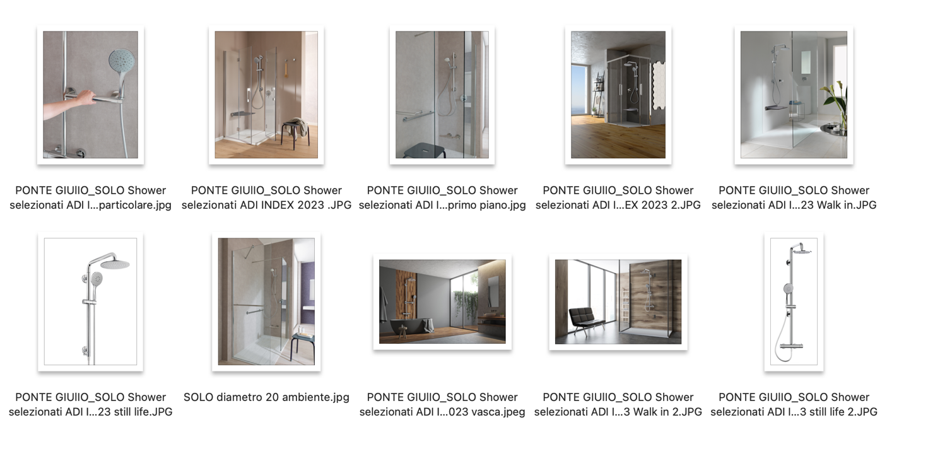
La selezione concorre, insieme alla rosa dei candidati dello scorso anno, alla 28esima edizione del Compasso d’Oro, l’ambito riconoscimento biennale nato nel 1954 da un’idea di Gio Ponti, premio che nel 2024 compie settant’anni.
L'ADI Design Index ha selezionato Ponte Giulio per l'utilizzo intelligente di nuovi materiali, per un progetto che combina artigianalità, cultura e visione, raccontando anche un presente in cui la circolarità è divenuta un imperativo etico. La qualità non più come obiettivo finale, ma come riconoscimento di un metodo.Il design è sempre più inclusivo e lo è su più oggetti di progetto.

SOLO Shower si inserisce perfettamente all’interno di questa fotografia, essendo un sistema di elementi coordinati - set doccia, colonne doccia, maniglie ed accessori - concepito per configurare una zona doccia e renderla assolutamente sicura.
Tutti gli articoli rispondono alle norme** di qualità e sicurezza e aiutano a scongiurare i pericoli di cadute causate da improvvisi scivolamenti.

La barra che compone il saliscendi consente di evitare scottature grazie ad un innovativo sistema di sicurezza che impedisce al calore di salire oltre i 38°C, pertanto permette di aggrapparsi in sicurezza con una capacità di carico di oltre 200 kg.
SOLO Shower è unica anche perché completamente in acciaio inox: ciò garantisce vita eterna al prodotto e, proprio per questo, è anche ecologico.
**Gli elementi del sistema SOLO Shower sono stati progettati tenendo conto delle linee guida ADA - Americans with disabilities act - tra le più stringenti in termini di equilibrio tra design e sicurezza.
pontegiulio.com

Ufficio stampa e PR: TAConline | press@taconline.it

